ЧАС ЗДОРОВЬЯ
Лето – пора витаминов, солнца и позитива. Витамины мы получаем с пищей, а солнечные ванны – во время прогулок на свежем воздухе. Солнечный свет является превосходным средством для лечения и профилактики многих заболеваний. Но не стоит забывать и об опасности, которые подстерегают человека в жаркую погоду.
В рамках проекта «Кореличи – здоровый посёлок», 28.07.2022 года в ЦСОН Кореличского района состоялась встреча посетителей отделений дневного пребывания для граждан пожилого возраста и инвалидов с инструктором – валеологом Кореличской РайЦГЭ Л.И. Волосевич и помощником врача – гигиениста Е.М. Воронцовой.
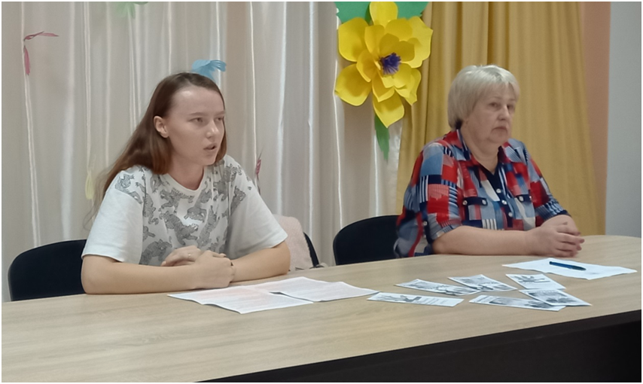
Специалисты рассказали о профилактике инфекционных заболеваний, дали рекомендации по оказанию первой помощи при тепловом ударе.
Инструктор – валеолог и помощник врача – гигиениста ответили на все интересующие вопросы граждан и представили наглядный материал для более детального изучения профилактических мер.
